- 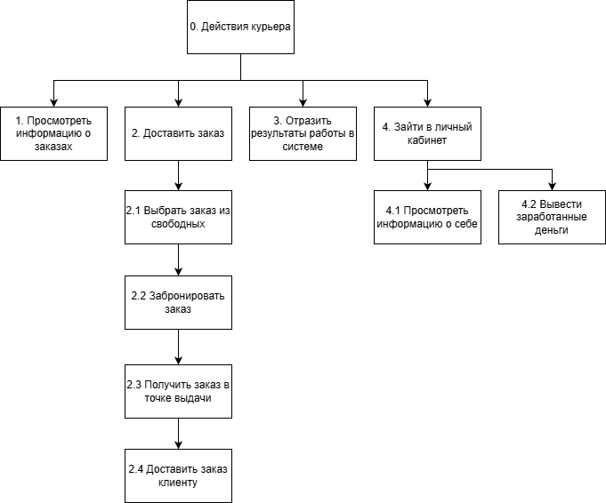
- Цель декомпозиции: Выделение функций в деятельности курьера.
Вид декомпозиции: Функциональная.
- Количество уровней: 2 (уровень 0: общий блок, уровень 1: основные функции, уровень 2: конкретные действия в рамках основных функций).
- 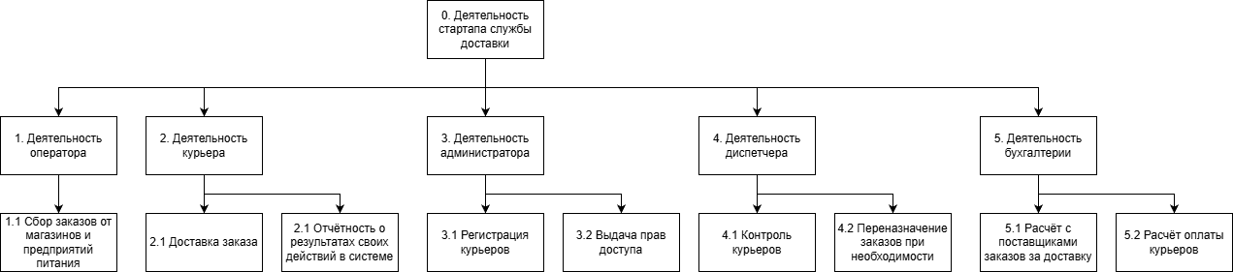
- Цель объектной декомпозиции: Выделение составляющих частей системы.
- Количество уровней: 2

